консультация специалиста
Компьютер: «за» и «против»

Многие родители, купив своему ребенку компьютер, вздыхают облегченно, т.к. этим в какой-то степени решаются проблемы свободного времени ребенка, его обучения (по обучающим программам, таким, например, как «Гарфилд дошкольникам», "Страна знаний") или развития (по развивающим программам, таким как "Тренажер Мозга", «Поиграйка», «Маленький искатель»), а также получения им заряда положительных эмоций от любимой игры.
Нынешние онлайн-игры рассчитаны на крох едва ли не с младенческого возраста, но психологи всё же не рекомендуют позволять детям играть в компьютер раньше 3-4-х лет.

Родители, обратите внимание на следующие моменты.

Правильно подобранный компьютерный стул – это залог сохранения здоровья и правильной осанки вашего ребенка.
1. Правильный дизайн. Компьютерный стул должен иметь такую конструкцию, чтобы при сидении на нем ступни ног ребенка стояли не на крестовине, а ровно на полу, а спина слегка касалась спинки кресла
2. Регулировка высоты. Выбирая компьютерное кресло для ребенка, важно проверить, есть ли в нем регулировка высоты. Для детей ростом 115 – 130 см рекомендуемая высота стола – 54 см, высота сидения стула (обязательно с твердой спинкой) – 32 см.
3. Правильная спинка. Очень важно, чтобы у компьютерного кресла была правильная спинка, поддерживающая поясницу и спину и формирующая правильную осанку.
4. Отсутствие подлокотников – неоспоримый плюс. Желательно, чтобы в детских компьютерных креслах не было подлокотников, на которые можно было бы облокотиться или провиснуть. Ребенок будет стараться сидеть ровно, что поспособствует правильной осанке.
5. Да - экологически-чистым материалам! Обращайте внимание, спрашивайте сертификаты качества.
- Расстояние между ребенком и дисплеем не менее 50 – 70 см (чем дальше, тем лучше). Поза ребенка – прямая или слегка наклоненная вперед, с небольшим наклоном головы, посадка устойчивая. Пространство между корпусом тела и краем стола – не менее 5 см.
- Покупайте для вашего ребенка компьютер и дисплей хорошего качества, не экономьте на здоровье детей.
- Расположите компьютер на столе в углу комнаты, задней частью к стене, в хорошо освещенном месте, но так, чтобы на экране не было бликов.
- Делайте ежедневную влажную уборку в помещении, где используется компьютер. Проветривайте чаще комнату; для увеличения влажности воздуха установите аквариум или другие емкости с водой.
- Рядом с компьютером поставьте кактусы: эти растения поглощают его вредные излучения.
- Особенно тщательно отбирайте для детей компьютерные программы: они должны соответствовать возрасту ребенка как по содержанию, так и по качеству оформления.
Важно!
- Без ущерба для здоровья дошкольники могут работать за компьютером не более 15 минут, а дети близоруких родителей и дети с отклонениями в состоянии здоровья – только 10 минут в день, причем 3 раза в неделю, через день.
- Категорически запрещается играть в компьютерные игры перед сном.
- После каждого занятия проводите с ребенком упражнения для глаз и общеукрепляющие упражнения.

Предлагаем Вам вариант профилактической гимнастики для глаз

Гимнастика глаз для ребенка 3-4х лет
1 часть – Разминка.
Необходимо, чтобы ребенок двигал глазками вверх и вниз, влево и вправо, потом нужно зажмуриться и досчитать вместе до десяти. Так повторить еще 1-2 раза.

2 часть – Основная.
Игра в Буратино. Нужно посмотреть на кончик носа и представить, как он растет, а затем уменьшается, при этом нужно следить за этим воображаемым процессом глазками.

Рожицы. Нужно превращаться в различных животных, активно работая глазами – смотрим в разные стороны, сощуриваем глаза, делаем круговые движения, выпячиваем глаза. Здесь можно подключить и безграничную фантазию ребенка.

Фигуры. Нужно мысленно рисовать по контуру геометрические фигуры глазками: круг, квадрат, прямоугольник.

3 часть – Заключительная.
Рисуем носиком. Нужно, чтобы ребенок носом в воздухе рисовал различные картинки или фигуры, может его любимую игрушку или смешного сказочного зверя. Если ему это сложно сделать, то можно показать картинку. Тогда малыш ее сможет обвести носиком на расстоянии.
Этот комплекс очень простой и его сможет выполнить любой ребенок под контролем взрослого.

Гимнастика глаз для ребенка 5 - 7 лет

Ребенок этого возраста уже хорошо понимает, что происходит, он уже может считать. Он более усидчив, поэтому комплекс рассчитан на несколько повторений каждого упражнения.

- Часто моргаем. Затем закрываем глазки и считаем до 5. Повторяем упражнение 5 раз.

- Крепко зажмуриваем глаза и считаем до 3. Затем открываем глазки и смотрим вдаль, считая до 5. Повторяем так 4 раза.

- Вытягиваем правую руку вперед. Медленно двигаем указательным пальцем вправо-влево, вверх-вниз. При этом следим за ним взглядом, но голову держим на месте. Достаточно 4 повторений.

- Вытягиваем левую руку вперед, слегка согнув ее в локте. Смотрим сначала на указательный палец руки четыре счета, а, затем переводим взгляд вдаль и смотрим шесть счетов. Повторяем 4 раза.

- Проделываем круговые движения глазками 3 раза вправо, затем столько же влево. Затем смотрим вдаль и считаем до 6. Повторяем еще 1 раз.
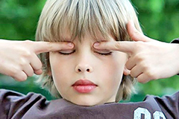
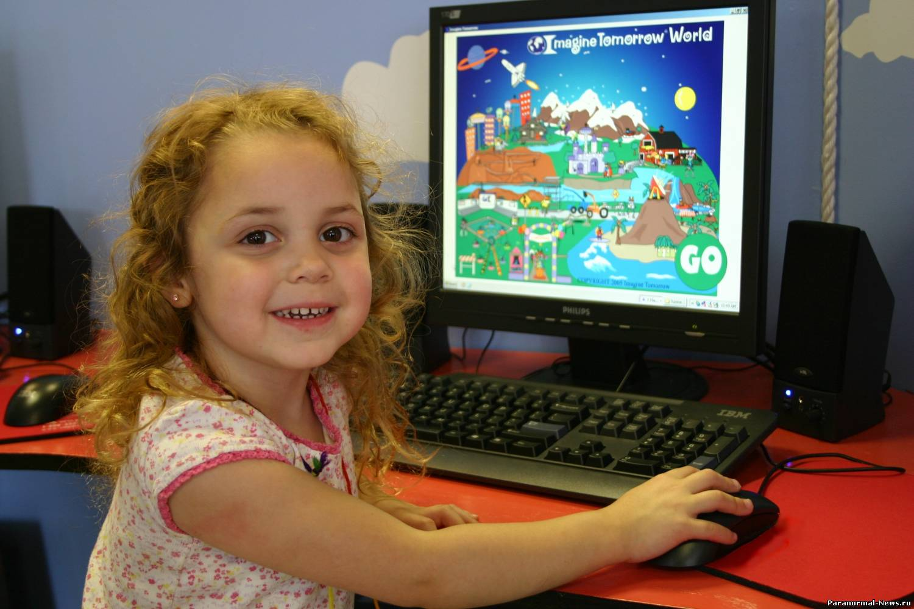

Родители, помните!

Компьютер не должен заменять ребенку общение с вами или сверстниками, подвижные игры на улице или тихие занятия дома. Так же он не должен быть для ребенка единственным источником информации о мире. Пусть машина служит для углубления или закрепления знаний, которые малыш получит от вас или узнает из книг.

